凡泰小程序平台系统POC性能测试报告

目录
1 测试背景 2
1.1 测试目的 2
1.2 测试地点 2
1.3 参与人员 2
2 系统环境 3
2.1 系统拓扑图 3
2.2 硬件环境 3
2.3 软件版本 4
3 数据模型 4
3.1 测试场景 4
3.2 压测方式 4
3.3 压测内容说明(SDK请求后台接口机制) 4
3.4 环境机器配置 5
4 测试结果 5
4.1 性能数据 5
4.2 并发、用户承载量预估 5
4.3 服务器资源消耗截图 6

测试背景

测试目的
本文档对本次【finclip小程序平台】性能测试进行了详细的总结，描述本次性能测试背景、系统环境、数据模型、测试结果、测试结论等内容。
通过本次测试，达到以下目的：
- 系统的最大处理能力：评估现有生产软硬件环境下，【finclip小程序平台】稳定运行能够支撑的最大处理能力；
- 每个应用节点（包括数据库）重要参数的最佳配置；
- 性能瓶颈：评估可能存在的性能瓶颈，为后期的性能调优及扩容工作提供可靠依据。

测试地点
- 深圳市南山区华侨城大厦A座7楼

参与人员
角色 | 人员名称 | 所属机构
开发 | 邓向存 | 凡泰极客有限责任公司
运维 | 黄子霖 | 凡泰极客有限责任公司
测试 | 彭佳峰 | 凡泰极客有限责任公司

系统环境

系统拓扑图
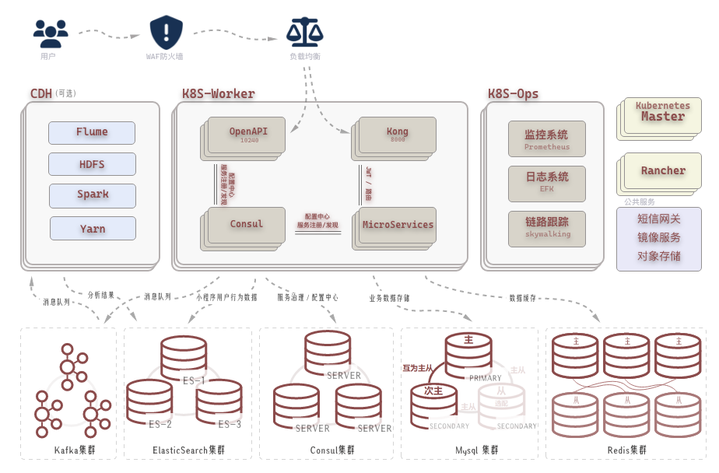

硬件环境
主机用途 | 类型 | 硬件环境
应用服务器 | 物理机 | 机型：机架式服务器  操作系统版本：Linux 2.6.32-431.el6.x86_64  CPU: E5-2637*2,10核,3.5GHZ  内存: 64G  硬盘：600G*2
数据库服务器 | 物理机 | 机型：机架式服务器  操作系统版本：Linux 2.6.32-431.el6.x86_64  数据库版本：Oracle 11g  CPU: E5-2650*2,10核,2.3GHZ  内存: 64G  硬盘：600G*2

软件版本
序号 | 测试环境名称 | 版本环境
1 | 凡泰小程序服务平台 | 5.0.8
2 | MySQL 数据库 | 8.0
3 | Zookeeper | 3.4.14
4 | Kafka | 2.3.1
5 | Redis | 6.0.9-buster
6 | ElasticSearch | 6.8.13
7 | Consul | 1.9.1
8 | Docker CE | 19.03
9 | MinIO | 2021-01-08

数据模型

测试场景
在私有化生产环境中进行SDK调用的相关open-api接口测试。

压测方式
内网长连接

压测内容说明(SDK请求后台接口机制)
- 获取SDK配置信息接口，SDK这边根据license里面配置的isconfig字段的值来判断是否调用此接口，配置为true才会调用，目前POC环境为false，不会调用此接口；
- 打开小程序的时候会触发基础库和小程序详情接口的调用；
- 获取证书接口，只有在企业端配置了证书，需要使用该功能时才会调用；
- 是否允许上报接口，新装APP首次打开小程序时会调用一次，后续不会再调用，除非卸载后重装；
- 数据上报接口，SDK本地缓存的事件数量达到100条，出发上报；具体上次上报时间满足12小时，触发上报；本地缓存的单条事件大小满足10K触发上报。

环境机器配置
对应机器 | CPU | 内存
服务端 | 4 | 8G
客户端 | 4 | 8G

测试结果

性能数据
接口信息 | 客户端线程 | TPS | 平均响应时长(ms) | 服务器 | 服务实例
获取SDK配置信息 | 40 | 6848 | 5.79 | 8c16g x 1 | 所有服务实例各1个
获取基础库详情 |  | 17418 | 2.24
获取小程序详情 |  | 15207 | 2.56
获取证书接口 |  | 11610 | 3.21
是否允许上报接口 |  | 13275 | 3.01
数据上报接口 |  | 2638 | 15.16

并发、用户承载量预估
指标 | 数据 | 说明
峰值并发 | 3,918 | 参见解释①
可承载日活跃用户数 | 7,052,400 | 参见解释②

- 小程序打开会调用2个接口，且满足上报条件后，还会触发上报，累计会调用 3 个接口，且每次用户打开小程序会触发 3 次接口调用。
根据 4.1 表中获得的结果数据，可以计算得：
      - 3 个接口的 TPS 平均值 (c )为 ( 17418 + 15207 + 2638 ) ÷ 3 个接口 = 11754
      - 峰值并发(C )等于 11754 ÷ 3 次调用 = 3918
- 该值为预估值。根据券商用户群的特殊性，假定 80% 的用户集中在日间 8 小时访问，且 8 小时内有 5% 的时间段是集中访问，根据 4.1 表中获得的结果数据，可以计算得：
      - TPS 平均值 (c ) = ( 日活跃用户数(n) × 3 次调用 × 80% ) ÷（ 8 小时 × 3600 秒 × 5%）
计算可得出，最大可承载日活跃用户数(n)为 7,052,400 人

服务器资源消耗截图
4.3.1 获取SDK配置信息
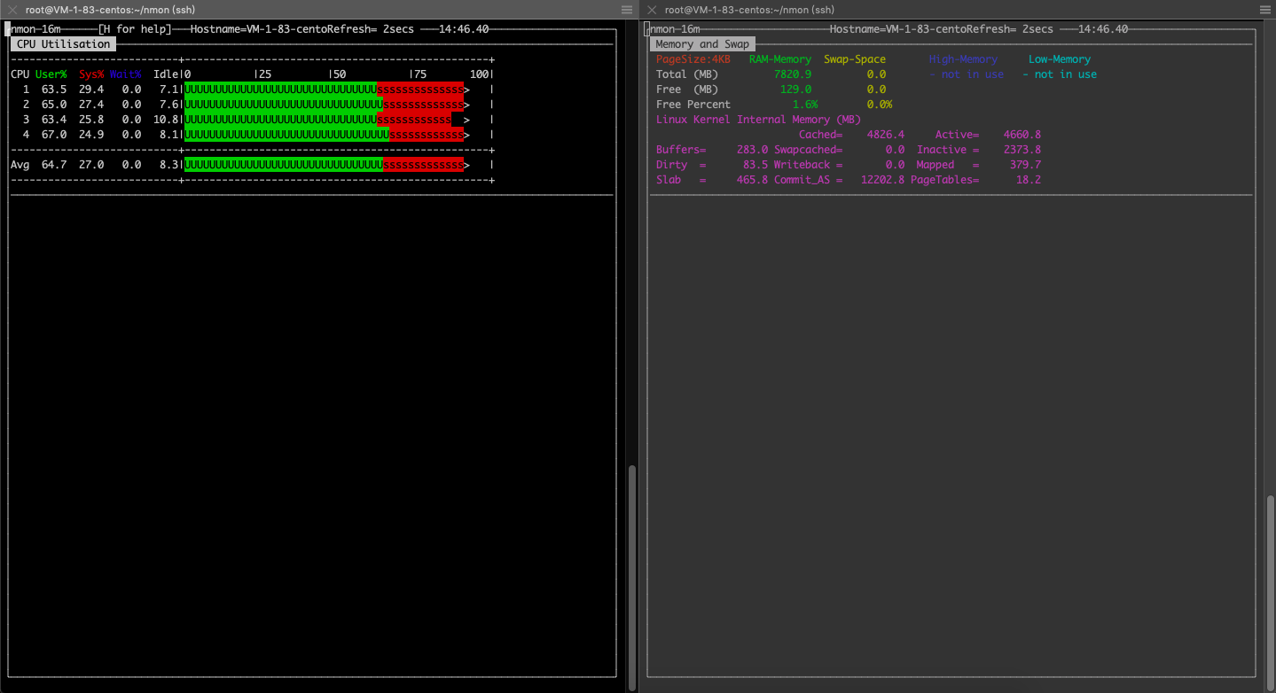
4.3.2 获取基础库
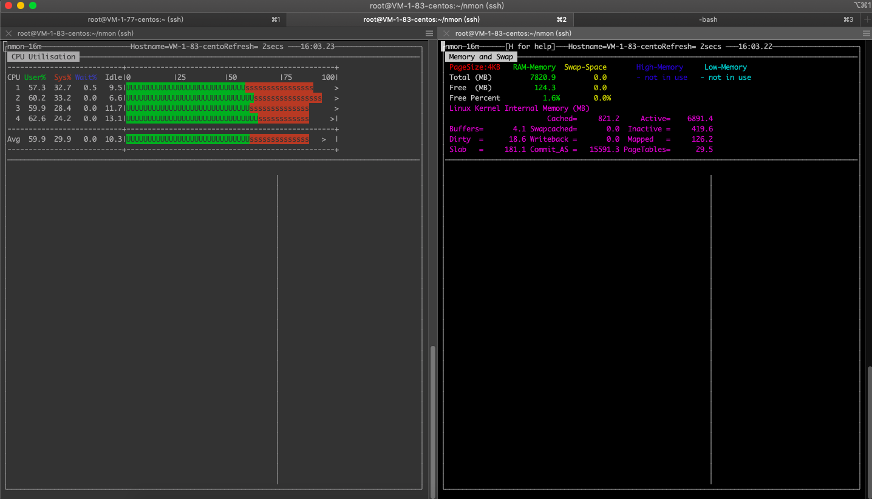

4.3.3 获取小程序详情
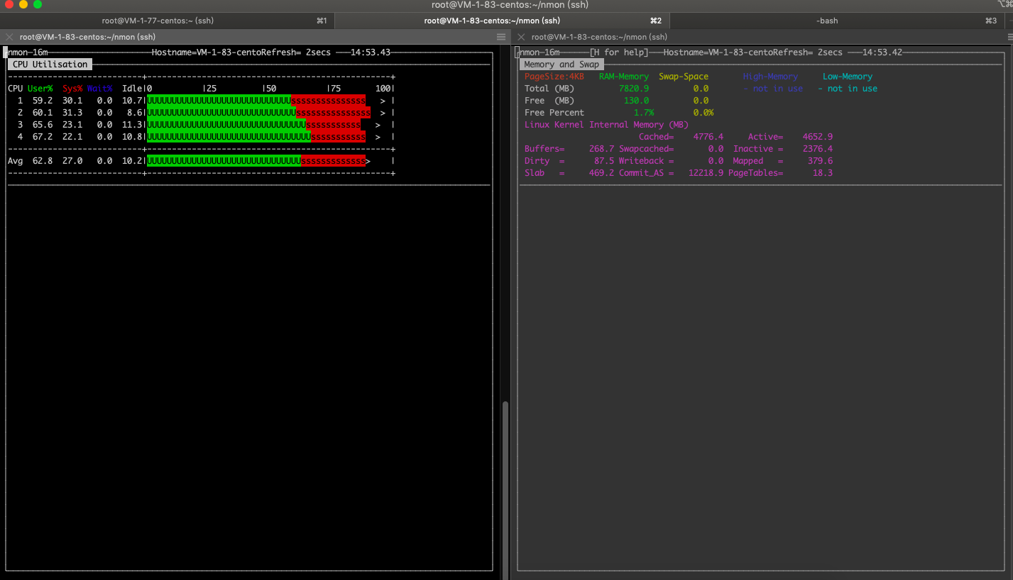

4.3.4 获取证书信息
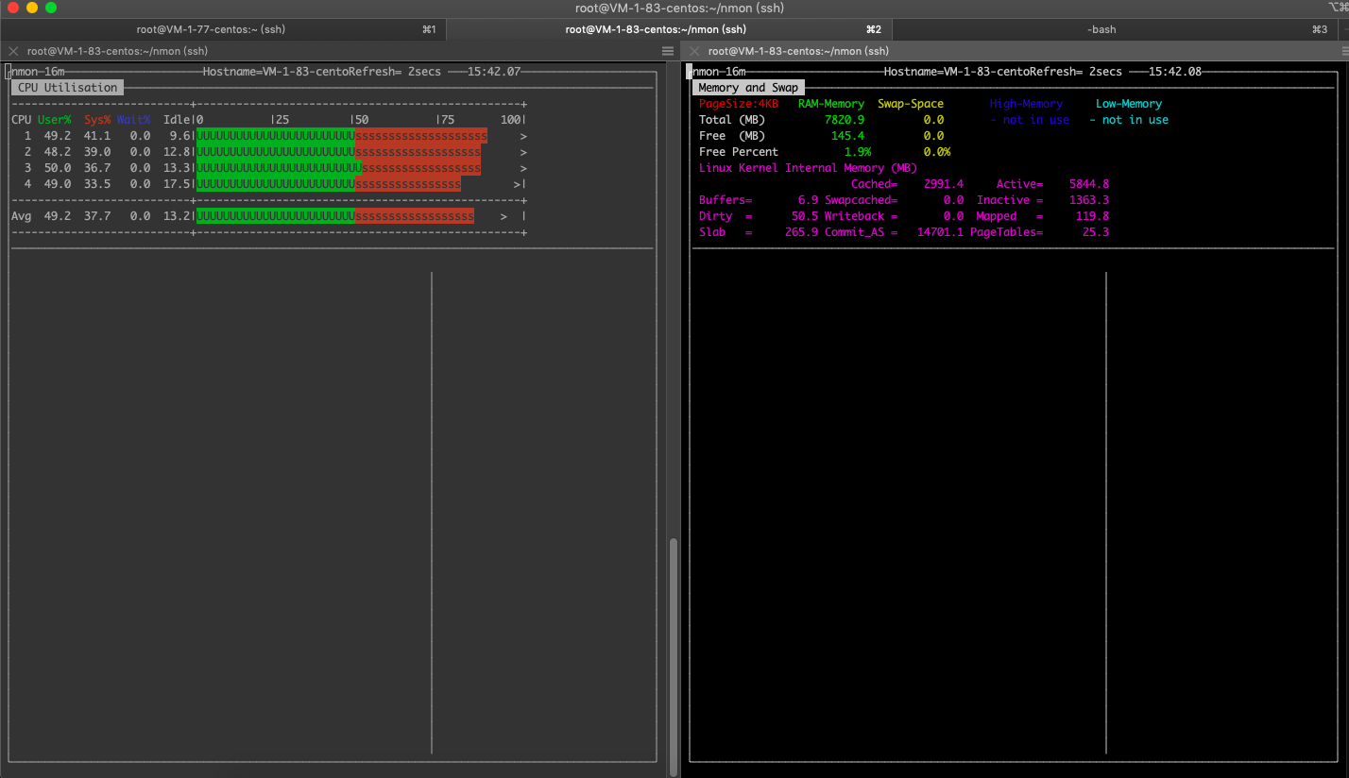

4.3.5 获取是否上报配置
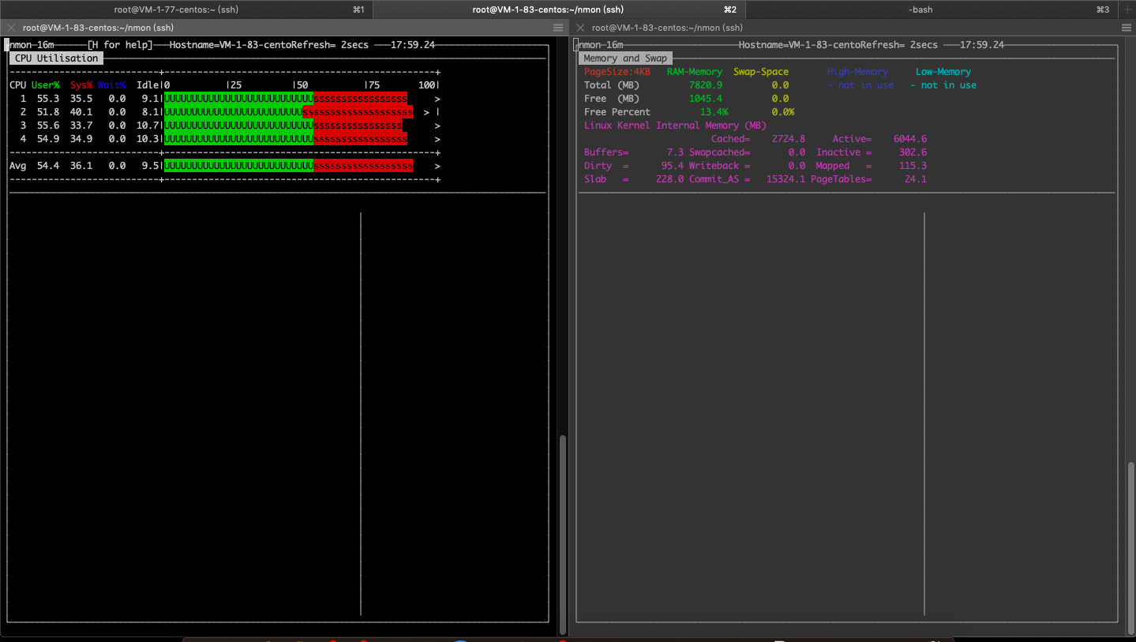
4.3.6 数据上报
